**Тема: Степенева функція, її властивість та графік.**

1. **Мотивація.**

Щоб уникати помилок, треба набратися досвіду;

щоб набратися досвіду, треба робити помилки.

Лоуренс Дж. Пітер

Існують два види функції, що містять степені з дійсними показниками: степенева і показникова, у= $х^{р}$ і у=ах . Сьогодні на уроці ми познайомимося з однією з них, а саме, зі степеневою.

Дана функція широко використовується в фізиці: залежність між пройденим шляхом і часом вільного падіння S=4,9 $t^{2}$, між потужністю у колі постійного струму і силою струму P=R $I^{2}$, між енергією магнітного поля і силою змінного струму W= $\frac{LI^{2}}{2}$.

1. **Поняття степеневої функції**

**Степенной функцией с вещественным показателем p называется функция y = $х^{р}$ , x > 0.**

Заметим, что для натуральных p степенная функция определена на всей числовой оси. Для произвольных вещественных p это невозможно, поэтому степенная функция с вещественным показателем определена только для положительных x.

В течение урока заполняется таблица «Свойства и графики степенной функции»

**Степенная функция с натуральным показателем.**

Функ­ция у = хn, где n — натуральное число, **называется степен­ной функцией с натуральным** показателем.

**При n = 1** получаем функцию у = х, ее свойства:

1.Область определения функции — множество всех действительных чисел.

2.y = Cx — нечетная функция (f( — х) = k ( — х)= — kx = -k(х)).

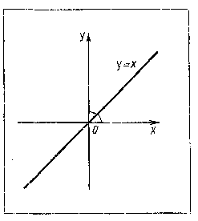3. При k > 0 функция возрастает, а при k < 0 убывает на всей числовой прямой.

Гра­фик (прямая) изображен на рисунке II.1.

Рис. II.1. **При n=2** получаем функцию y = х2, ее свойства:

1.Область определения функции — вся числовая прямая.

2.у = х2— четная функция (f( — х) = ( — x)2 = x2 = f (х)).

3.На промежутке [0; + οο) функция возрастает.

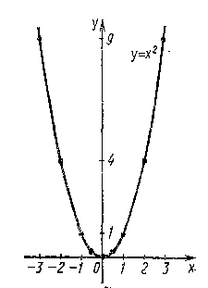4. На промежутке (—оо; 0] функция убывает.

Графиком функции y=х2 является парабола. Этот график изображен на рисунке II.2.

**Данные свойства верны для любых функций вида y=CX2K**

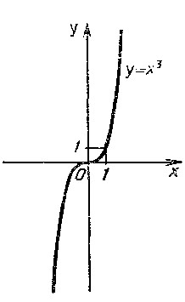**При n = 3** полу­чаем функцию у = х3, ее свойства:

1.Область определения функции — вся числовая прямая.

2.y = х3 — нечетная функция (f ( — х) = ( — x)3= — х3 = — f (x)).

Рис. II.3.

3) Функция y = x3 возрастает на всей числовой прямой. График функции y = x3 изображен на рисунке. Он на­зывается кубической параболой.

График (кубическая парабола) изображен на рисунке II.3.

**Данные свойства верны для любых функций вида y=CX2K+1**

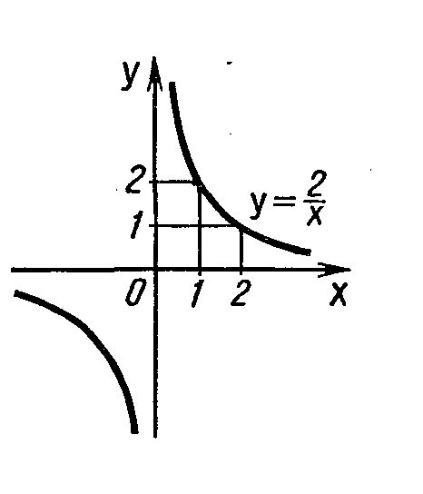**Степенная функция с целым отрицательным показа­телем.** Рассмотрим функцию у = х-n, где n — натуральное чис­ло. При n = 1 получаем у = х-1 или у = Свойства этой функции:

График (гипербола) изоб­ражен на рисунке II.4.

Пусть n — нечетное число, большее единицы,

Рис. II.4.

n = 3, 5, 7, ... . В этом случае функция у = х-n обладает в основном теми же свойствами, что и функция у = $\frac{1}{x}$

Пусть n — четное число, например п = 2. Перечислим не­которые свойства функции у = х-2, т. е. функции y = .

1.Функция определена при всех х0.

2.y = четная функция.

3.Убывает на (0; +оо) и возрастает на (—оо;0).

Теми же свойствами обладают любые функции вида y = х-n при четном n, большем двух.

График функции у =  изображен на рисунке. Ана­логичный вид имеет график функции , если n = 4, 6, ... .

Функции вида , ,  обладают теми же свойствами, как и функция .

**Степенная функция с положительным дробным показа­телем**. Рассмотрим функцию у = хr, где r — положительная несократимая дробь. Перечислим некоторые свойства этой функции.

1.Область определения — луч [0; + оо).

2.Функция ни четная, ни нечетная.

3.Функция у = хr возрастает на [0; +оо).

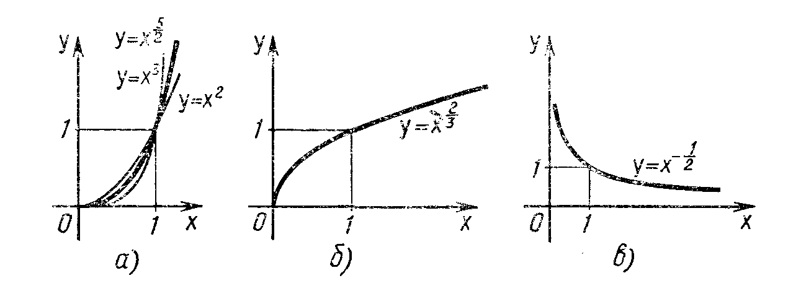

Рис. II.5.

На рисунке II.5. изображен график функции Он заключен между графиками функций у = х2 и у = х3, заданных на промежутке [0; + оо).

Подобный вид имеет график любой функции вида у = хr, где .

На том же рисунке изображен график функции . Подоб­ный вид имеет график любой степенной функции у = хr, где .

**Степенная функция с отрицательным дробным пока­зателем.** Рассмотрим функцию у = хr, где r — положительная несократимая дробь. Перечислим свойства этой функции.

1.Область определения — промежуток (0; + оо).

2.Функция ни четная, ни нечетная.

3.Функция у = х-r убывает на (0; +оо).

Построим для примера график функции у= $х^{-\frac{1}{2}}$ таблицу значений функции:

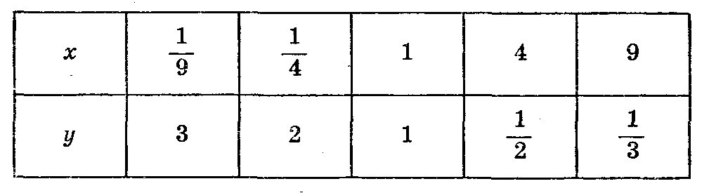

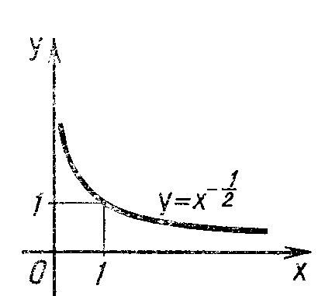

Нанесем полученные точки на координатную плоскость и соединим их плавной кривой (см. рис. II.6.).

Подобный вид имеет график любой функции у = хr, где r — отрицательная дробь.

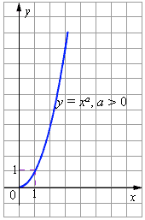

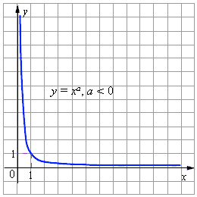

Степенная функция  Степенная функция

y = xa при a > 0 y = xa при a < 0

**Домашнє завдання**

|  |
| --- |
| -вивчити властивості степеневої функції |
| -розв’язати № 792, 800, 831. |